भिक्टोरिया सरकारले भिक्टोरियाका परिवारहरूलाई आफ्ना छोराछोरीको लागि किंडरगार्टन खोज्ने कार्यमा मद्दत गर्न एउटा नयाँ प्रतीक बनाएको छ। यसलाई Kinder Tick भनिन्छ।

जब तपाईं कुनै किंडरगार्टन वा प्रारम्भिक बाल्यकाल स्याहार सेवा उपलब्ध गराउने भवनमा जानु हुन्छ तपाईंले यो प्रतीक देख्नुहुनेछ। तपाईंले उनीहरूको वेबसाइटमा पनि यो प्रतीक देख्न सक्नुहुनेछ।

यी किंडरगार्टन सेवाहरू बालबालिकाहरूको शिक्षाका लागि निकै महत्त्वपूर्ण हुन्छन्।

Kinder Tick को प्रतीक यस्तो देखिन्छ।

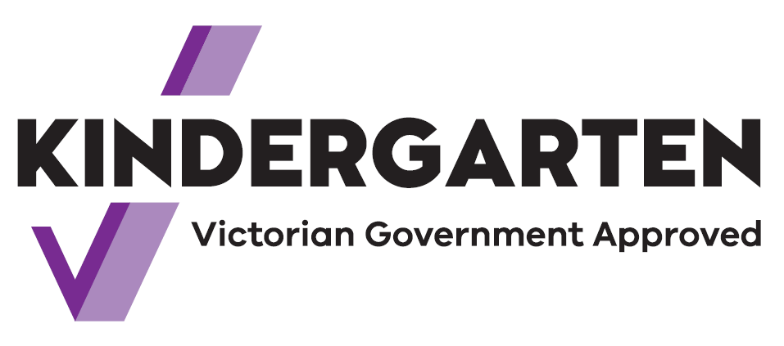

माथिको प्रतीकले यी सेवाहरू भिक्टोरिया सरकारको अनुदानमा सञ्चालन भएको जनाउँछ।

तपाईंका छोराछोरीहरूले खेलको माध्यमबाट योग्य शिक्षकहरूबाट धेरै कुराहरू सिक्नेछन्।

जस्तै, उनीहरूले भाषा, संख्या र ढाँचाको बारेमा सिक्नेछन्। उनीहरूले साथीहरू बनाउन, साझेदारी गर्न र कुराहरू सुन्न सिक्नेछन्। उनीहरूले स्कूलमा जान तयार गर्न मद्दत गर्ने अन्य सीपहरू पनि सिक्नेछन्।

2020 देखि भिक्टोरियाका बालबालिकाहरू स्कूल जान शुरू गर्नु अघि दुई वर्ष किंडरगार्टन जान सक्नेछन्।

किंडरगार्टन कार्यक्रम बाल हेरचाह (चाइल्डकेयर) को अंग हुन सक्छ। यो एक छुट्टै कार्यक्रम पनि हुन सक्छ।

तपाईंको समुदायमा Kinder Tick चिन्ह हेर्नुहोस्। यदि तपाईंलाई थप जानकारी चाहिएमा किंडरगार्टनका शिक्षकहरूसँग कुरा गर्नुहोस्।